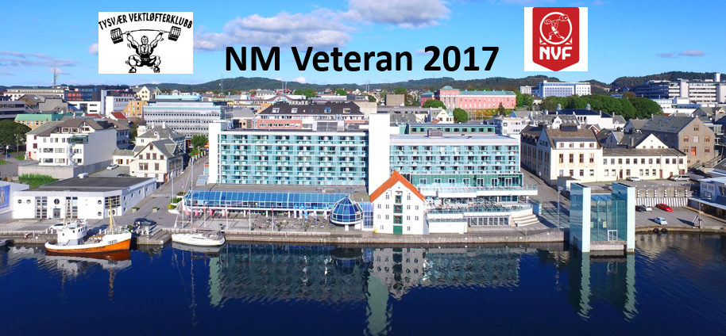

Sted: Scandic MARITIM Hotel http://hotelmaritim.no/?lang=en
NM Veteran starter: Fredag 17. februar kl. 10.00
Innveiing: 08.00-09.00
Badstu og prøveveiing: Blir i trimrommet. På Scandic MARITIM
Påmelding: Påmelding på vedlagte påmeldingsskjema innen 27. januar 2016.
Lisens: Lisens til NVF, kroner 300,- pr. løfter, være betalt innen fristen lovbestemt frist. (senest en uke etter påmeldingsfristen).
Startkontigent: Kr. 300,- pr. løfter. betales senest en uke etter påmeldingsfristens
utløp

Overnatting: Scandic MARITIM Hotell, måltider og bankett bestilles og betales til TVK da dette må tas på en felles regning for å oppnå prisene. Se eget skjema.
Bankett: Bankett blir Lørdag 18. februar i lag med de som deltar på NM Senior.
Regler: Det konkurreres og premieres etter NVFs lover og reglement.

Tysvær Vektløfterklubb ønsker NVF, løftere, ledere, funksjonærer og supportere
hjertelig velkommen!

Priser:
Overnatting i enkeltrom m/frokost: Kr. 685,- per døgn
Overnatting i dobbeltrom m/frokost: Kr. 930,- per døgn
Overnatting i trippelrom m/frokost: Kr 1150,- per døgn
Bankettmiddag lørdag fra kr.: Kr. 515,- per person se vedlegg.
Sportsmenyer fra kr.: Kr. 150,- per person se vedlegg
Oppgradering til rom mot Smedasundet Kr. 250,- per rom per natt

Kontaktperson: Dag Rønnevik, mob. 934 60 725, e-post tvk@tysvervk.net.

